«ҚАЗАҚСТАНДЫҚ САЛАЛЫҚ  БІЛІМ ЖӘНЕ ҒЫЛЫМ ҚЫЗМЕТКЕРЛЕРІНІҢ КӘСІПТІК ОДАҒЫ»  ҚОҒАМДЫҚ БІРЛЕСТІГІ | 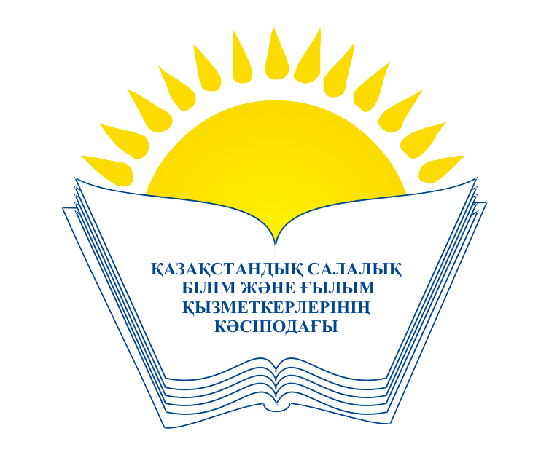 | ОБЩЕСТВЕННОЕ ОБЪЕДИНЕНИЕ  «КАЗАХСТАНСКИЙ ОТРАСЛЕВОЙ ПРОФЕССИОНАЛЬНЫЙ СОЮЗ РАБОТНИКОВ ОБРАЗОВАНИЯ И НАУКИ»

АТҚАРУ КОМИТЕТІ ИСПОЛНИТЕЛЬНЫЙ КОМИТЕТ

ҚАУЛЫ ПОСТАНОВЛЕНИЕ

21.12.2015 г. № 5 п. 2

Об Инструкции об особенностях заключения
трудовых договоров с выборными работниками
и оформлении отдельных кадровых документов
в ОО «Казахстанский отраслевой профессиональный
союз работников образования и науки»

Исполком Казахстанского отраслевого профсоюза работников образования и науки

ПОСТАНОВЛЯЕТ:

1. Утвердить Инструкцию об особенностях заключения трудовых договоров с выборными работниками и оформлении отдельных кадровых документов в ОО «Казахстанский отраслевой профессиональный союз работников образования и науки» (прилагается).

2. Руководителям членских организаций отраслевого профсоюза обеспечить работу по выполнению положений настоящей Инструкции.

Председатель Амантаева М.Т.

